V263 scheda creata il 7 gennaio 2025
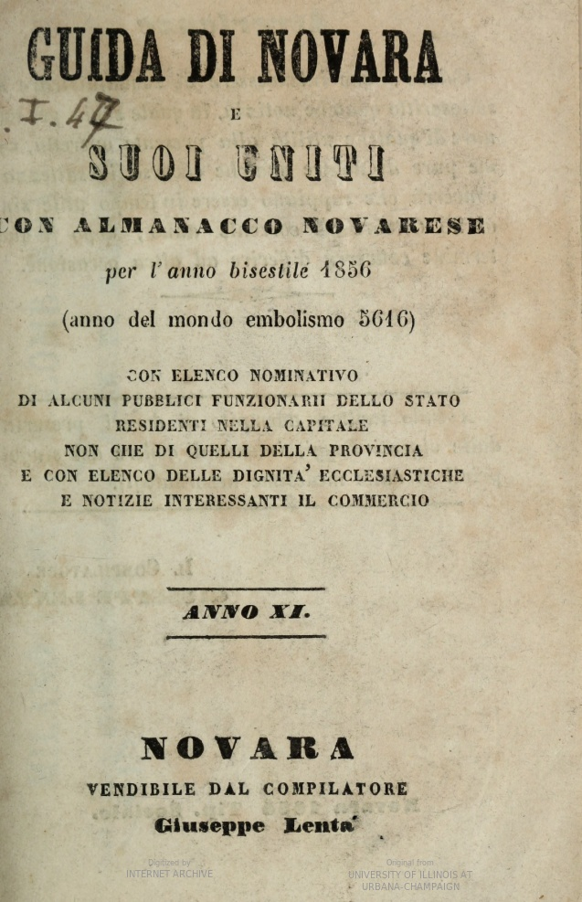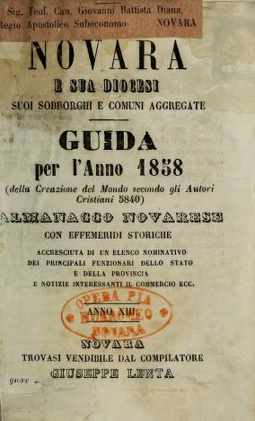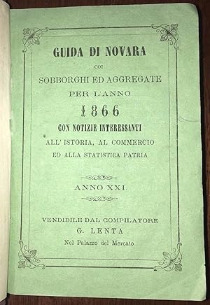
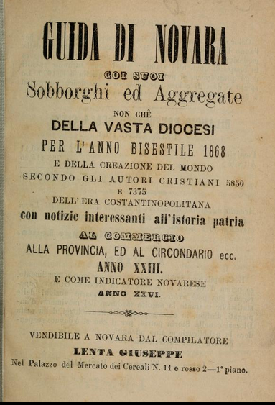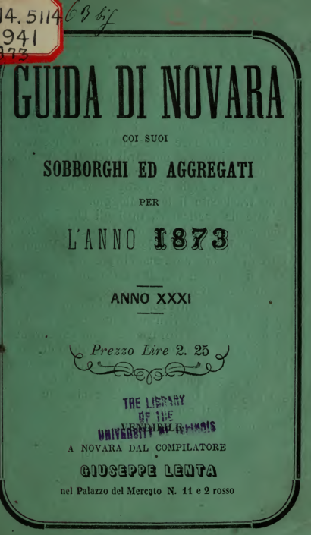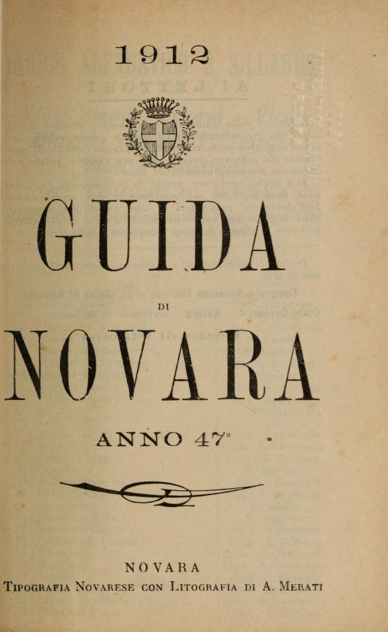
Descrizione storico-bibliografica
*Guida di Novara ... / [compilatore Giuseppe Lenta]. - 1846-anno 47 (1912). - Novara : Tipografia di G. Miglio, 1846-1912. - 44 volumi ; 17 cm. ((Annuale fino al 1878. - Dal 1877, per qualche tempo, il compilatore è Napoleone Lenta; fino al 1912 la Guida è pubblicata a cura di Antonio Merati. - Dal 1871 la numerazione segue quella de L'Indicatore novarese. - L'editore varia più volte. - Il titolo varia: La prima figlia della Guida di Novara (1871) e Strenna novarese (1872). - TO00185540 ; TO01412405 ; UPO0007604
Varianti del titolo:
*Guida di Novara sobborghi e comuni aggregate ed almanacco sacro per l'anno (1848-1863)
*Guida di Novara e suoi sobborghi ed aggregati per l'anno (1853)
*Guida di Novara e suoi uniti con almanacco novarese per l'anno (1856)
*Guida di Novara e sua diocesi … (1857-1862)
*Guida di Novara e dei sobborghi e comuni aggregate (1860)
*Guida di Novara coi sobborghi ed aggregate (1865-1866)
*Guida di Novara coi suoi sobborghi … (1867-1875)
La *prima figlia della guida di Novara (1871)
*Strenna novarese ossia guida di Novara per l'anno bisestile 1872
*Guida di Novara per l’anno … (1876-1878)
Compilatore: Lenta, Giuseppe
Copia digitale: 1856-1873; 1858; 1868; 1873; 1912

*Guida di Novara e provincia : storico - artistica - turistica - amministrativa - commerciale ed industriale. Anno 1.=8./9. (1930-31). - Torino : Arti grafiche Giovanni Genova & C., [1930]. - 251 p. : ill ; 25 cm. - TO01901191; VIA0252064

Soggetto: Novara – Guide – 1846-1931; Novara <prov.> – Guide – 1846-1931

